代理页面功能设计

修改记录

2017-10-19：新增

2017-12-22：V2.0

一、 代理功能概述： 3

二、 代理注册： 3

a) 代理WEB端申请： 3

三、 代理日常数据相关： 5

a) 登录： 5

四、 代理主页-账户管理： 5

a) 代理中心主页面： 5

i. 页面结构： 5

ii. 页面功能说明： 6

1. Title及快捷信息 6

2. 报表中心：代理的各个报表，对应功能如下。 7

3. 资金管理： 7

4. 个人中心 7

iii. 报表中心 8

1. 下线会员报表-下线会员列表： 8

2. 下线会员列表-投注记录。 9

3. 下线会员列表-每日报表： 9

4. 下线代理报表： 10

5. 佣金报表： 10

v. 个人中心：代理个人信息管理。 12

1. 账号管理： 12

2. 合营信息： 12

3. 消息中心：同个人消息中心。 12

1. 代理功能概述：
   1. 代理功能针对人群：有玩家资源，但是没有能力或者不愿意独立成为一个独立运营商，但是又想想将自己玩家资源套现的的人。
   2. 代理层级：玩家资源下的某个人可能拥有另外的一群玩家，这个时候可以通过不同代理的层级来支持运营商的推广。同时在不同层级的结算关系上的设置（代理佣金模板中低级代理的利益条件不能高于高级代理的设定）来保障各个代理层级的利益，提高代理在对运营商推广的积极性。如一个底层玩家的抽佣可能达到50%甚至更高，中间各个都会有对剩下50%的利益都有分配关系。现有奇迹网站没有代理层级定义的劣势在于无法快速有效的支持各个层级利益的规范化和结算，所以才需要增加此项。
   3. 运营商和代理关系的一些特性：
      1. 利益和风险均摊：如代理和运营商的利益分配简单的概述为50%/50%。在玩家输钱时，运营商获得的利益要分50%给代理；同时玩家赢钱时，代理也要承担运营商损失的50%。（即在抽佣设定中的结算、阶梯计算要转换为绝对值进行计算）。
      2. 较弱的约束性：运营商和代理之间的约束相对与运营商和玩家的约束要弱，主要体现在代理的余额可以为负（在平台无充值抵扣渠道、直到账号余额为正才能取款）和运营商对代理月结数据的调整。
2. 代理注册：
   1. 代理WEB端申请：
      1. 注册途径：可以通过运营页面申请（申请的均为一级代理）、【后台】-【代理列表】页面中新建代理（代理等级在创建的时候选择）、【代理商WEB端】-【代理列表】中创建（创建的代理为自己的直属、三级代理无法此功能）。
      2. 注册信息分四类。必填信息：账号、密码、手机号码、真实姓名。根据后台配置是否需要填写的内容：QQ号码，邮箱。
      3. 注册资料提交页面：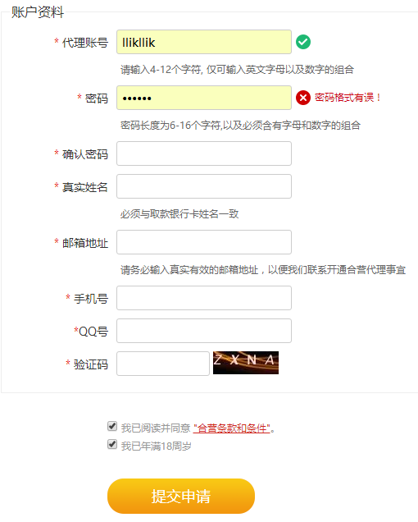
         1. 基本功能：常规注册功能，基本功能这里不做详细说明。
         2. 系统开关内容：当【系统设置-系统参数设置-5、代理注册登录设置】对应的信息（邮箱、手机号、QQ号）输入开关为打开时，对应内容为必选项；如果为关闭则不显示该信息输入框。（符合当前页面的设计）。
      4. 后端处理：
         1. 校验账号唯一性，如果账号已存在，客户端提醒：
         2. 顺序生成唯一代理ID等基础信息信息，等待操作员审核。
         3. 注册记录信息：注册时间、注册IP。
3. 代理日常数据相关：
   1. 登录：
      1. 判断账号是否存在：不存在提示“账号不存在或密码错误！”
      2. 判断账号状态：如果为锁定则提示“您的账号已被锁定，请联系客服！”，如果为未审核状态则提示“客服正在审核，请稍候！”
      3. 输入面错误：
         1. 未达到错误次数上限（n）提示“密码错误，您还可以尝试n-1次！”；后端更新密码输入错误的次数 。
         2. 达到次数上限则将该账号锁定。
      4. 登录成功后记录对应的登录信息（登录时间、登录IP）
4. 代理主页-账户管理：
   1. 代理中心主页面：

根据页面布局参考（beplay）及对应功能，将页面结构设计如下：

* + 1. 页面结构：

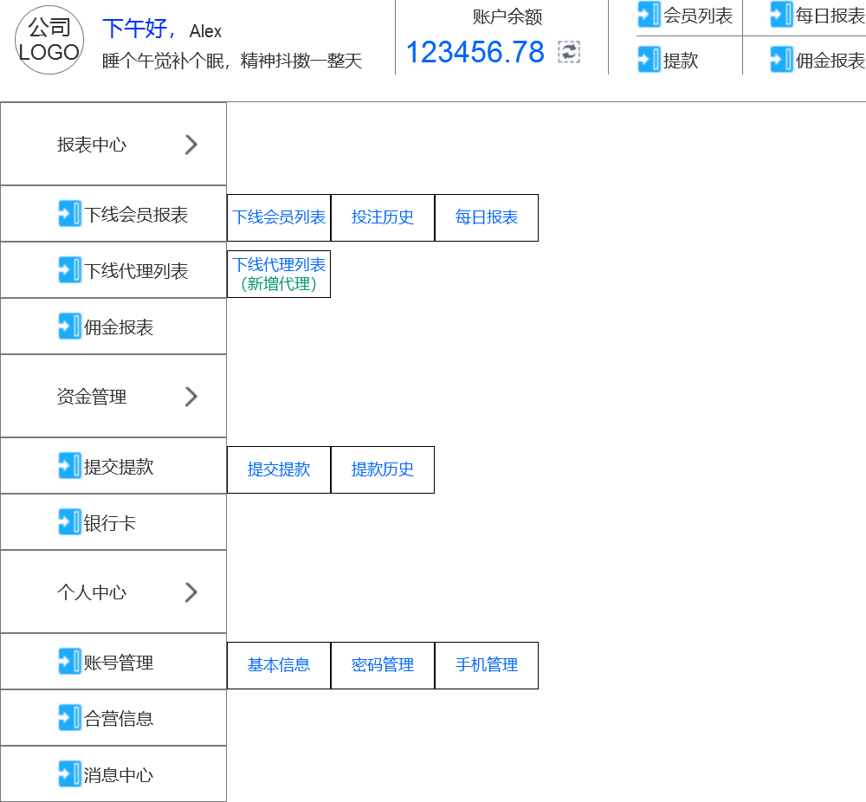

* + 1. 页面功能说明：
       1. Title及快捷信息
          1. 删除-个人中心关于用户账户安全等级的相关显示：因为代理注册时必须填写的信息已经包含了用户账户安全等级的相关信息，所以安全等级的显示及相关的流程不需要了。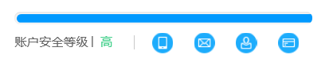
          2. 删除-账户余额信息中的提示信息（中心钱包）：代理中心没有中心钱包和平台钱包的概念，所以取消。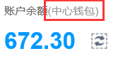
          3. 修改-快捷操作按钮功能：根据代理中心的主要操作，对应的快捷操作按钮，对应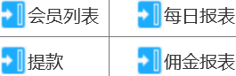
       2. 报表中心：代理的各个报表，对应功能如下。
          1. 下线会员报表-下线会员列表：代理直属下线的列表及统计信息。
          2. 下线会员报表-投注历史：代理直属下线的投注记录列表。
          3. 下线会员报表-每日报表：代理直属下线的按平台统计的每日投注及输赢情况。
          4. 下线代理列表：自己直属下线代理列表，新增功能：新增自己直属代理。
          5. 佣金报表：个人月结单历史记录。
       3. 资金管理：
          1. 提交提款-提交提款：代理提交提款申请界面。
          2. 提交提款-提款历史：代理相关的提款申请历史记录。
          3. 银行卡：代理银行卡编辑界面。
       4. 个人中心
          1. 账号管理-基本信息：代理姓名等基本信息。
          2. 账号管理-密码管理：代理修改密码界面。
          3. 账号管理-手机管理：显示和修改当前代理手机号码的界面。
          4. 合营信息-基本信息：显示代理代码、下线玩家数量基本信息界面。
          5. 合营信息-合营链接：归属该代理的合营链接列表界面。
    2. 报表中心
       1. 下线会员报表-下线会员列表：
          1. 页面结构：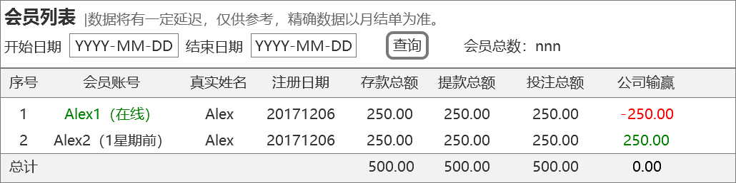
          2. 功能说明：

会员后增加对该会员最后在线时间的描述。1分钟内显示1分钟内，其它时间分钟、小时、天、月（只显示两位）。如离线3天0小时36分钟显示（3天）、离线3天2小时36分钟（3天2小时）。如果在线的话显示在线，整体颜色为绿色（如图）。

查询开始日期和结束日期只选日期，不选时间：根据查询时间会改变对应的统计数据信息，但不改变信息表的记录条数。即使是区间内游戏数据为0也要显示。

会员总数：是指代理的直属会员数量，并不以查询到的会员数量为准。

会员信息列表-公司输赢中：0.00为黑色，<0为红色，>0为绿色。

* + - 1. 下线会员列表-投注记录。
         1. 页面结构：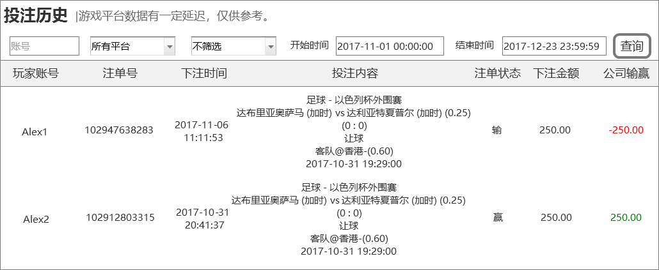
         2. 功能说明：

查询规则同后台游戏流水明细查看界面。

筛选栏提供快捷选择查询时间

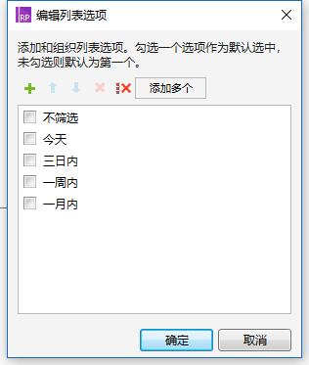

公司输赢颜色处理同《下线会员列表》

* + - 1. 下线会员列表-每日报表：
         1. 页面结构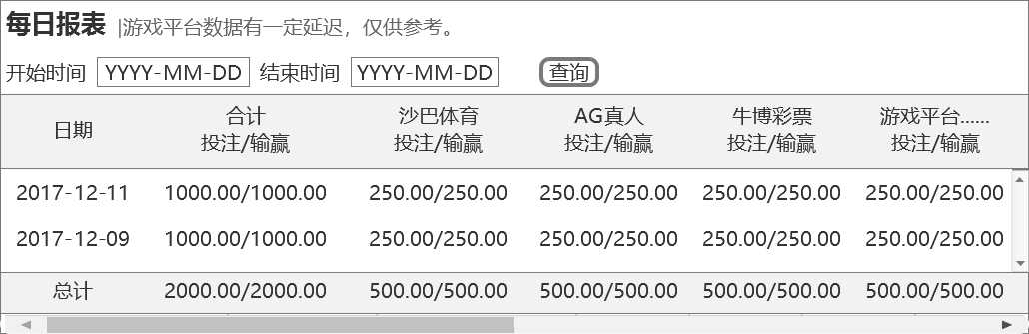
         2. 功能说明：

查询时间为日期，格式为：（YYYY-MM-DD）

纵列按日期对下线直属玩家的游戏数据进行统计。

横向列按游戏平台对下线直属玩家进行分类统计每日数据。

总计信息一直在最下放一行，行数据过去时通过下拉条进行调整显示。

* + - 1. 下线代理报表：
         1. 页面结构：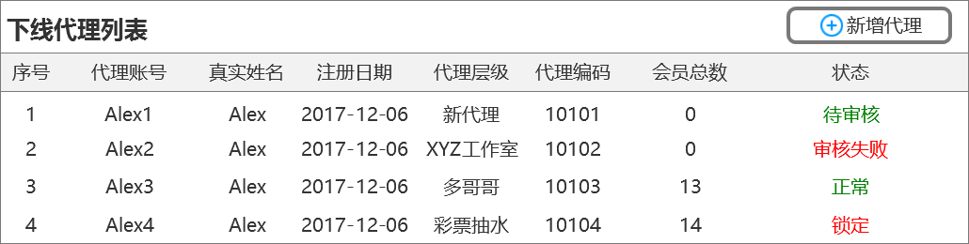
         2. 功能说明：

新增代理：新增代理在后台直接添加己方下线代理的功能：

1. ：三级代理无此按钮。
2. ：点击后弹出代理注册页面，默认新增代理的上级代理为当前代理账号。
3. ：此处增加的代理依然需要运营商后台审核。

注册日期：只显示日期，不显示时间。

状态：4种状态对应的颜色见图。

* + - 1. 佣金报表：
         1. 页面结构：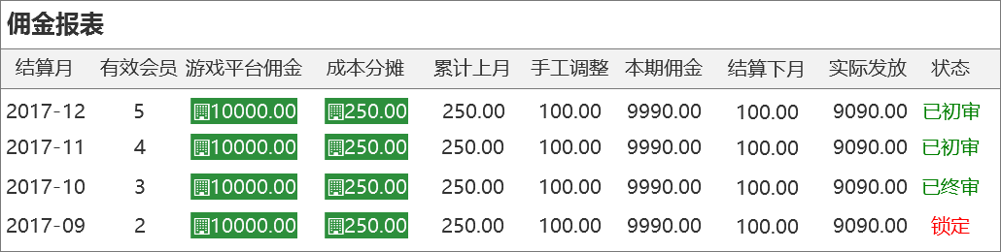
         2. 功能说明：

点击游戏平台佣金和成本分担可以进入与月结单相同的详细页面，区别在于对应可以调整的项不能调整。、、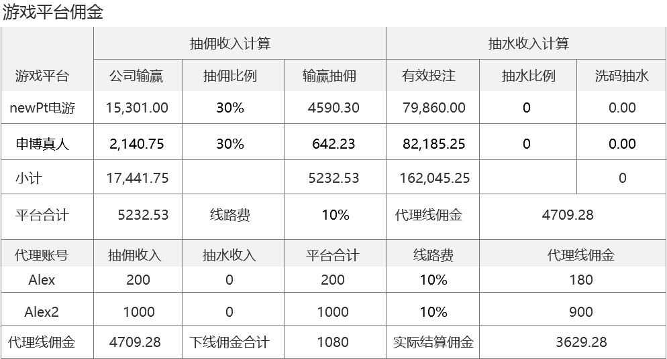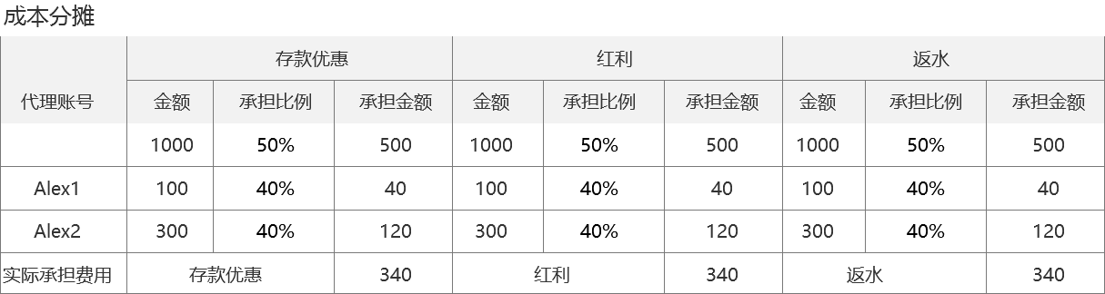

* + 1. 资金管理：代理的资金相关管理页面。
       1. 提交提款：同个人提款处理。
       2. 提款历史：
          1. 页面结构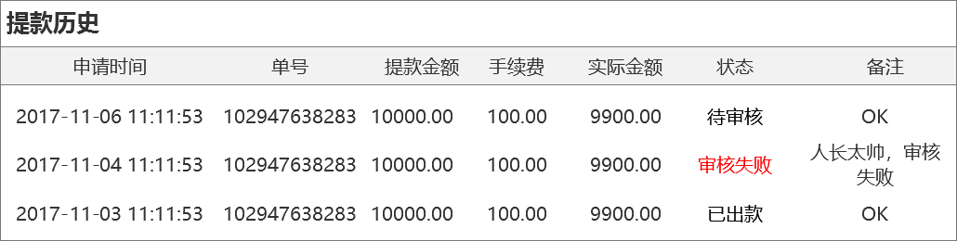
          2. 功能说明：状态字体见图。
          3. 实际金额=提款金额-手续费。
       3. 银行卡：功能同玩家银行卡。
    2. 个人中心：代理个人信息管理。
       1. 账号管理：

基本信息、密码管理、手机管理均与个人中心相同，这里不再详细说明。

* + - 1. 合营信息：
         1. 页面结构：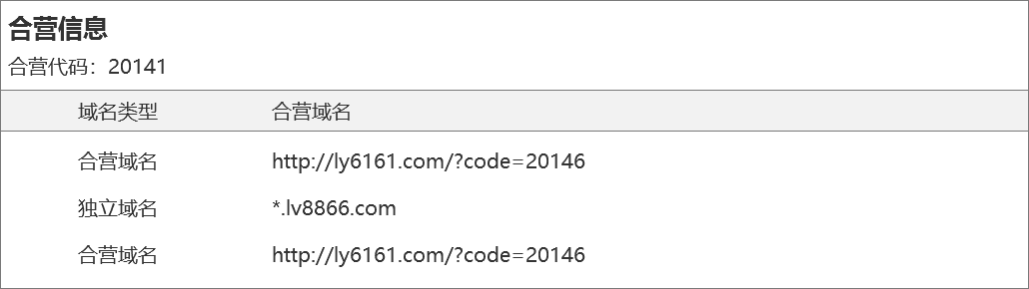
         2. 功能说明：

域名左对齐。

* + - 1. 消息中心：同个人消息中心。